1. Arama çubuğuna ‘bilgisayar’ yazdığımızda varsa o ürünle ilgili kategoriler gösterilir.





1. Kategori seçildiğinde ürünün o kategorisine ait ürünler listelenir.
2. Popüler filtrelerden ücretsiz kargoyu seçtiğimde kargosu ücretsiz olan ürünler filtrelenerek gösterilir.
3. Ürün sayfasında bir tane bilgisayara tıklanır.
4. metin, dizüstü, bilgisayar, elektronik eşyalar içeren bir resim

   Açıklama otomatik olarak oluşturulduÜrün sayfasında ürün resminin üzerine tıklayarak ürünün diğer resimlerine bakılır.

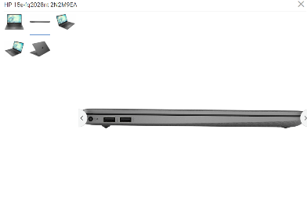

1. Ürün özellikleri kısmında istenilen butona basıldığında o özelliklerin olduğu kısma gidilir.

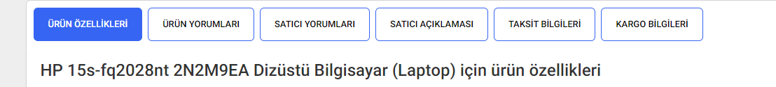

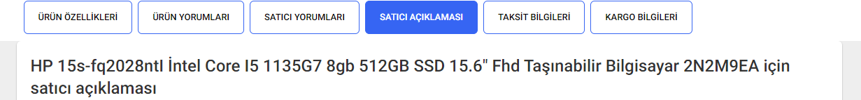

1. Grup indirimi tanımlanan ürünlerde ‘3 Ürünü Sepete Ekle’ butonu ile ürünlerin hepsi sepete eklenmiş olur.

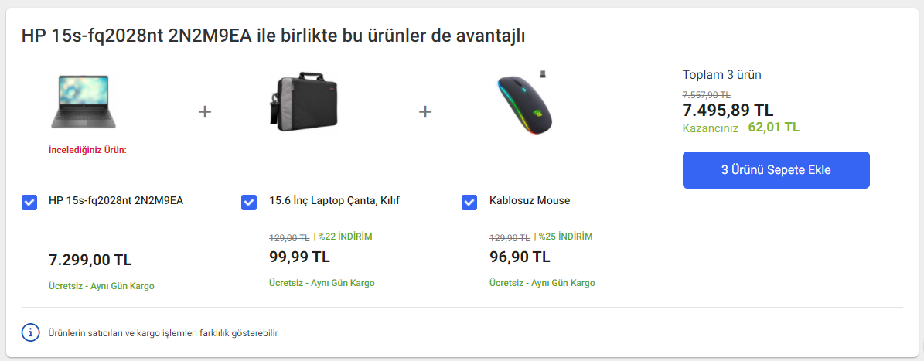

1. Sepetim kısmına gidilir.

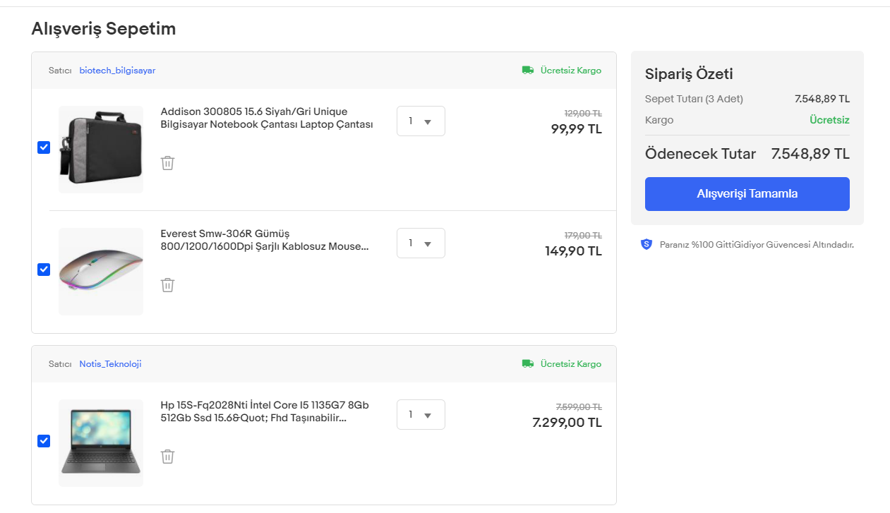

1. Alışverişi Tamamla Kısmına gidilir

metin içeren bir resim

Açıklama otomatik olarak oluşturuldu

1. Detaylı Arama Kısmına gidilir.

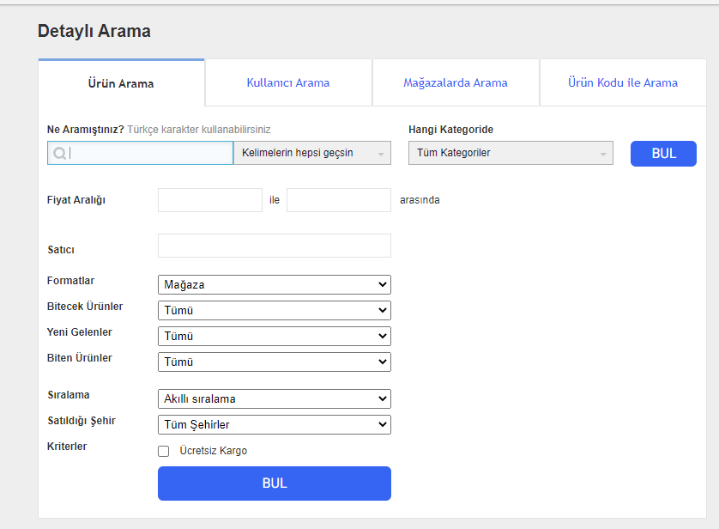

1. Ürün özellikleri girilir ve bul butona basıldığında ürün araması yapılır.

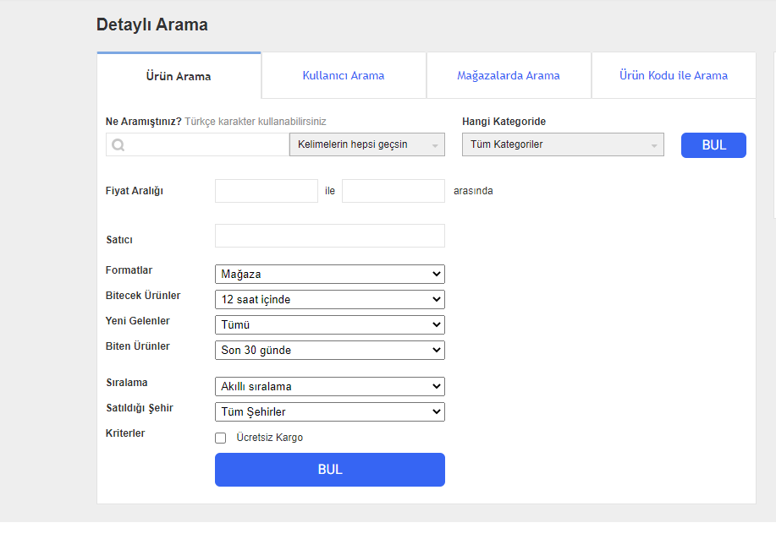

1. Kullanıcı araması yapılır.

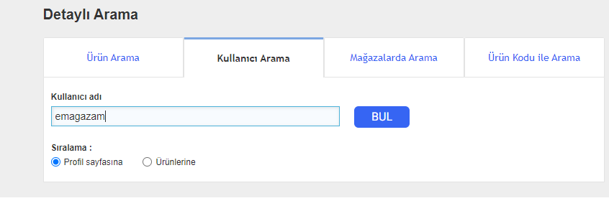

1. Mağaza ismiyle arama yapılır.

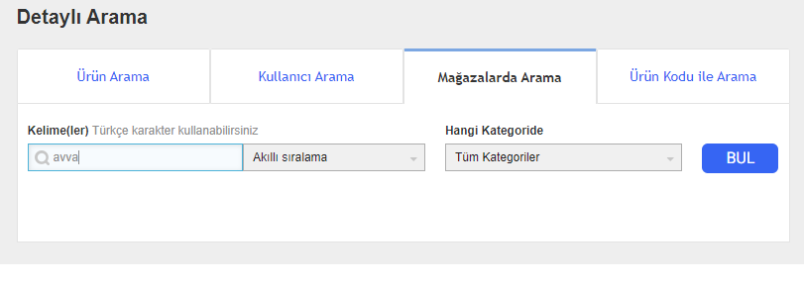

1. Ürün Kodu ile Arama yapılır. 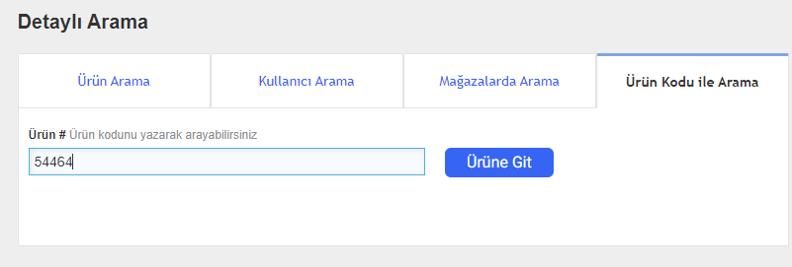
2. Gitti Gidiyor yardım sayfasına gidilir.

